Aufgabe 1
Schaut euch die beiden Bilder an und sammelt Assoziationen. Notiert eure Ideen in das Bild. Präsentiert dann eure Ergebnisse im Plenum.

Bild 1:
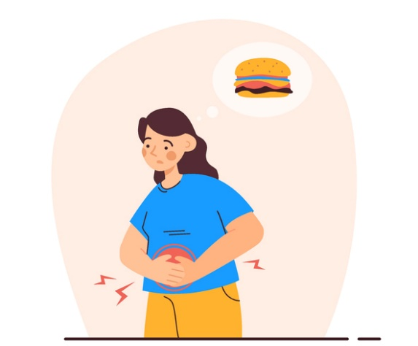

© iStock.com/Anastasia Cherkasova

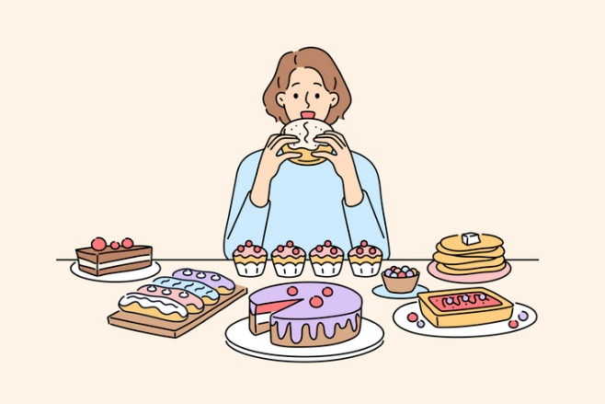
Bild 2:

© iStock.com/Aleksei Morozov

Aufgabe 2

Lest die Redewendungen und schlagt unbekannte Wörter im Wörterbuch nach. Ordnet die Redewendungen danach den beiden Bildern zu.

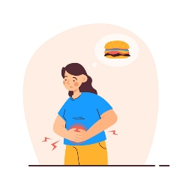  Bild 1 | Bild 2  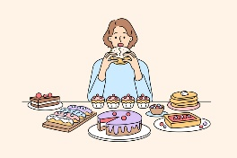
Redewendung | Bild 1 | Bild 2
Hunger haben / hungrig sein
nichts zu essen haben
einen Bärenhunger haben
vor Hunger umfallen
Kohldampf haben
jemand hängt der Magen bis in die Kniekehlen
der Magen knurrt
am Hungertuch nagen
viel/gern essen
alles auffuttern
eine Naschkatze sein
einen gesunden Appetit haben
sich den Bauch vollschlagen
für fünf essen
mäklig sein
essen, was das Herz begehrt
Guten Hunger! Guten Appetit!
essen wie eine siebenköpfige Raupe/
wie ein Scheunendrescher

